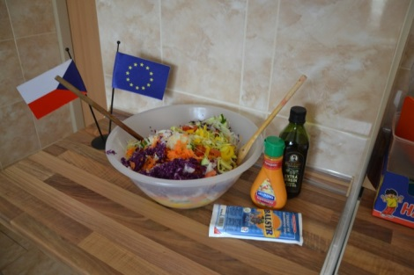
Kroužek „Zdraví v kuchyni“
Intenzivní výchova ke zdravému životnímu stylu

Realizaci kroužku dokládáme těmito dokumenty:
- Roční plán – obsahová náplň kroužku
- Deník kroužku se záznamy z jednotlivých schůzek
- Fotodokumentace předložená formou tohoto shrnutí

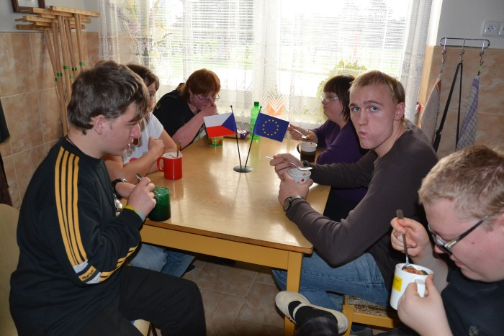
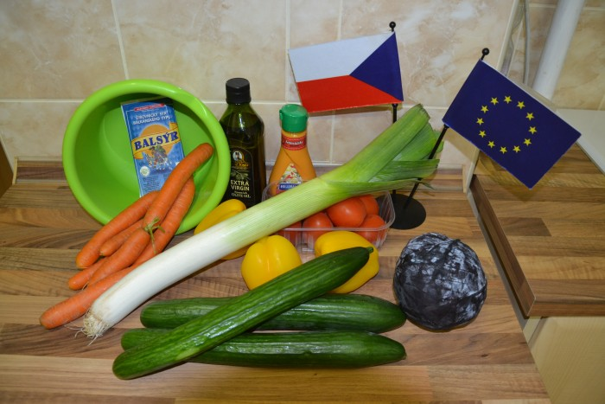
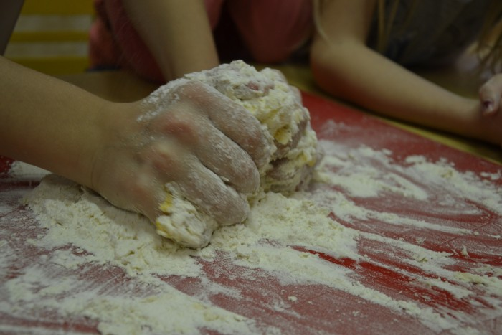
SVČ Pohořelice organizuje v rámci zájmového vzdělávání dva zájmové kroužky věnované zdravé výživě. Kroužek Zdraví v kuchyni navštěvují převážně žáci druhého stupně ZŠ, přičemž část z nich tvoří i několik dětí s mentálním / zdravotním postižením. Díky tomu má kroužek dopad nejenom na zvýšení povědomí o zdravém stravování, ale zároveň přispívá k integraci dětí s handicapem a napomáhá zvyšovat jejich samostatnost v oblasti sebeobsluhy. Kroužek Zdraví v kuchyni byl zahájen v říjnu 2014, pravidelné schůzky probíhají vždy 1x týdně.

